HƯỚNG DẪN SỬ DỤNG CALLMANAGER
Tải phần mềm về điện thoại di động:
- Mở tin nhắn, nếu EIM gửi bạn qua tin nhắn.
- Hoặc truy cập: http://www.vnbis.com.vn/download/callapp.apk
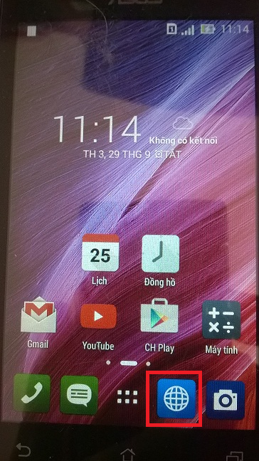 | 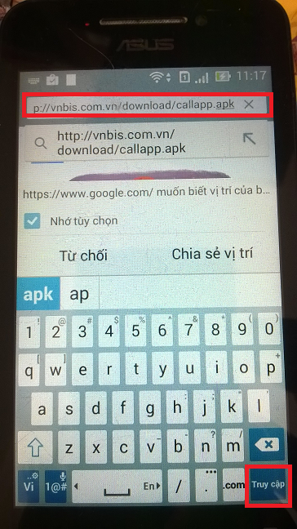
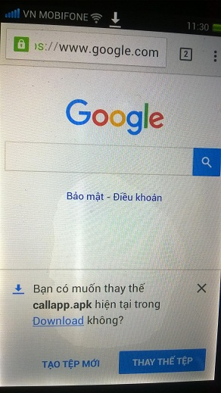 | 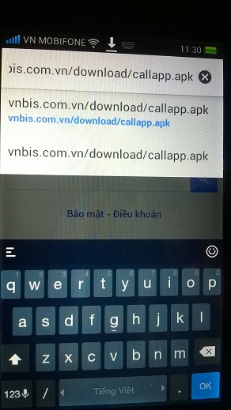
File tải về sẽ nằm trong thư mục Download (Mục tải xuống trong điện thoại).
Tìm file đã tải về:
Mỗi điện thoại android (hãng sản xuất khác nhau) sẽ có giao diện màn hình khác nhau. Việc tìm tới file Download cũng hơi khác một chút. Thông thường như sau:
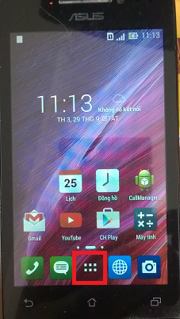 | 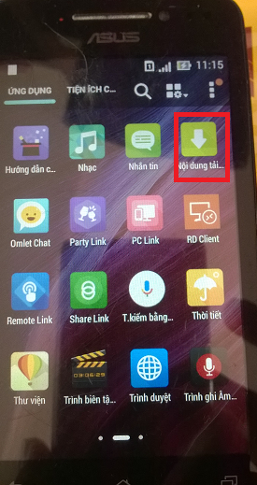
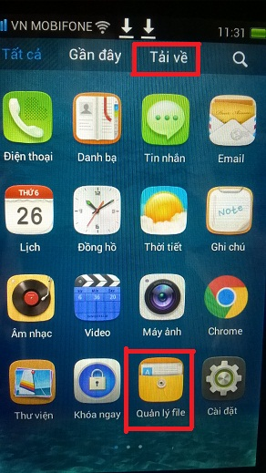 | 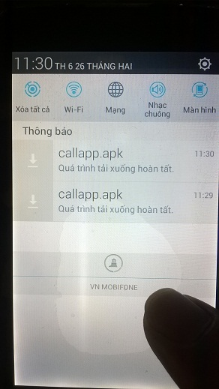
Bạn vào mục “Ứng dụng” trên điện thoại, tìm mục tải xuống. Hoặc sử dụng trình quản lý tệp.
Hoặc bạn có thể sử dụng chức năng tìm kiếm trên điện thoại.
Cài đặt phần mềm:
Kích hoạt chức năng cho phép cài từ nguồn không xác định (Ngoài CHPlay):
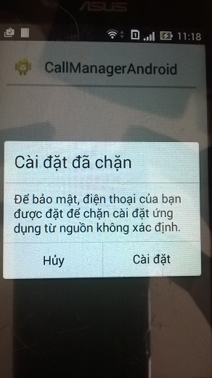 | 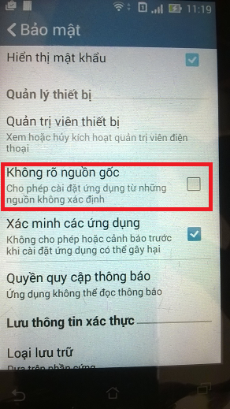
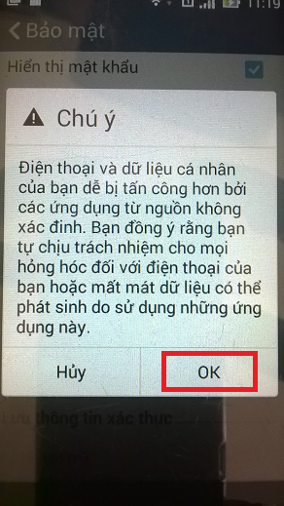 | 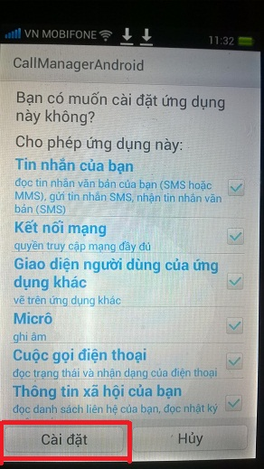
Đôi khi máy còn yêu cầu bạn vào lại mục tải xuống để chọn lại file cài đặt.
Sau khi cài đặt xong, phần mềm sẽ hiển thị cửa sổ ứng dụng:
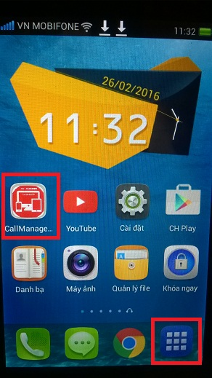 | 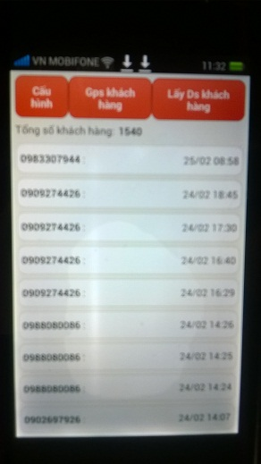

Cấu hình cho phần mềm
Nút “Cấu hình” : Để thiết lập phần mềm trên di động.
Nút “Gps khách hàng” Để thu thập vị trí Gps của khách hàng.
Nút “Lấy Ds khách hàng” Để lấy danh sách khách hàng trong máy tính, đưa vào điện thoại.

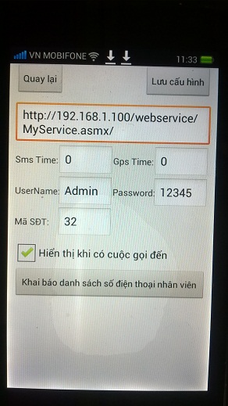 | “Cấu hình”  - Đường dẫn http://.... Là địa chỉ dịch vụ máy tính. Có chức năng trao đổi thông tin với di động.  - 192.168.1.100 là IP Address của máy tính.  - Sms Time: Thời gian định kỳ, kiểm tra máy tính có lệnh gửi tin nhắn đi hay không. Đơn vị tính là mini giây, các bạn đặt từ 30.000 trở lên.  - Gps Time: Thời gian định kỳ gửi tọa độ điện thoại về máy tính, để hỗ trợ giao hàng khi đi trên đường.  - User và Pass do Admin quy định.  - “Hiển thị khi có cuộc gọi đến”: Phần mềm di động sẽ hiển thị thông tin nếu có cuộc gọi tới. Thông tin khách hàng sẽ hiển thị trên di động cầm tay.  - Khai báo ds số điện thoại: Gửi nhanh tên kh về cho một người trong danh sách định sẵn này.
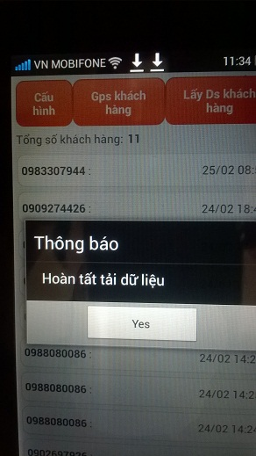 | “Lấy danh sách khách hàng”  Mục này phần mềm di động sẽ tự động lấy. Các bạn nên định kỳ hàng ngày, tuần chạy chức năng này. Để di động có danh sách thông tin khách hàng mới nhất trên máy tính.
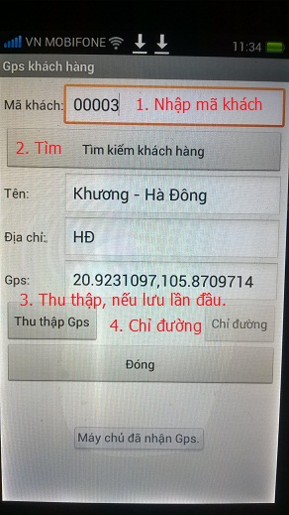 | GPS khách hàng  Lần 1: Lưu tọa độ Gps khách hàng lần đầu.  - Gõ mã khách hàng, nhấn nút “Tìm kiếm”, để truy tìm khách cần thu thập Gps.  - Nhấn nút “Thu thập Gps” để lưu lại vị trí khách hàng (Khi bạn giao hàng lần đầu)  Lần 2: Từ lần sau (Gps khách hàng bạn đã có):  - Bạn muốn tìm đường đi tới khách hàng ?  - Bạn muốn chỉ dẫn cho nhân viên mới tới kh ?  - Hoặc đơn giản là bạn quên đường đi, hoặc cách đi nhanh nhất từ vị trí bạn đang đứng tới kh ?  - Hãy gõ mã khách. Nhấn “Tìm khách”  - Vị trí của khách hàng sẽ hiển thị.  - Nhấn nút “Chỉ đường” để phần mềm dẫn bạn đi trên google maps.
Làm sao để biết IP máy tính mạng LAN của bạn:
Start button => Run => gõ lệnh Cmd rồi Enter
Gõ tiếp lệnh: IPconfig nhấn phím Enter
Nhìn vào dòng kết quả IP của bạn hiển thị tại dòng: IPv4 Address
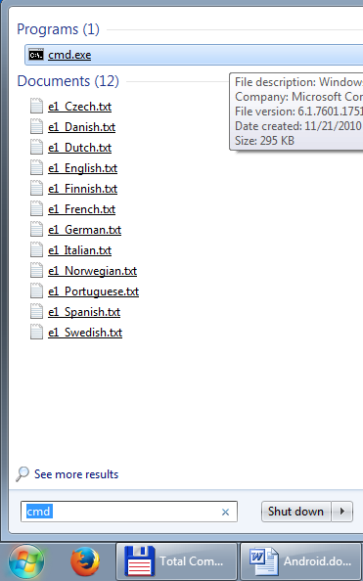 | 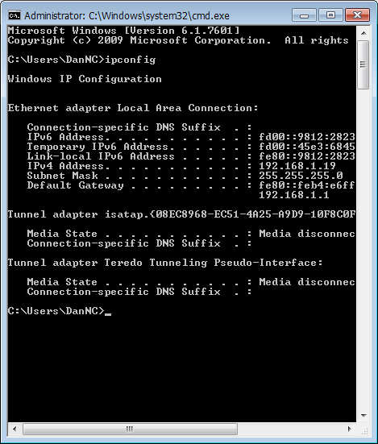
Bạn sẽ thấy IP máy tính của bạn là: 192.168.1.19 như hình trên.
Nếu tìm ra được IP thì bạn thay số 192.168.1.100 trong cấu hình bằng 192.168.1.19
Nếu không rõ, bạn bật teamview, EIM sẽ hỗ trợ bạn.

